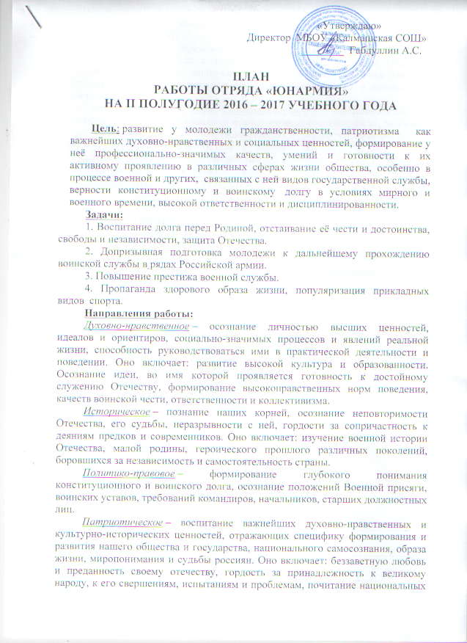

святынь и символов, готовность к достойному и самоотверженному служению обществу и государству.
Профессионально-деятельное – формирование добросовестного и ответственного отношения к труду, связанному со служением Отечеству. Стремления к активному проявлению профессионально-трудовых качеств в интересах успешного выполнения служебных обязанностей и поставленных задач.
Психологическое социально-общественное – формирование у подрастающего поколения высокой психологической устойчивости, готовности к выполнению сложных и ответственных задач в любых условиях обстановки, способности преодолевать тяготы и лишения военной и других видов государственной службы, важнейших психологических качеств, необходимых для успешной жизни и деятельности в коллективе подразделения, части.
Ожидаемые конечные результаты:
1. Формирование гражданско-патриотического сознания молодежи.
2. Желание служить в Вооруженных Силах Российской Федерации.
3. Проявление гражданских чувств.
4.Уважительное отношение к старшему поколению, историческому прошлому Родины, обычаям и традициям.
5. Гордость за своё отечество, за символы государства, за свой народ.
6. Стремление посвятить свой труд, способности укреплению могущества и расцвету Родины.

№ п/п | Мероприятие | Сроки
1. | Формирование отряда юнармейцев. | февраль
2. | Школьные соревнования по весеннему многоборью. | Февраль-март
3. | Акция «Весенняя неделя добра» - оказание помощи и поддержки, уборка огородов и домов пожилых людей и ветеранов. | Март
4. | ОФП команды юнармейцев. Марш-бросок, преодоление полосы препятствия. | Март
5. | Подготовка по юнармейским навыкам (сборка - разборка автомата, магазина, одевание ОЗК). | Март
6. | Подготовка команды по огневой подготовке.  ОФП команды юнармейцев. | Февраль
7. | День памяти воинов-интернационалистов (15.02.1989 - последняя колонна советских войск покинула территорию Афганистана). Урок мужества. | Февраль
8. | Военно-спортивный праздник, посвящённый 23 февраля. | Февраль
9. | Отработка навыков (сборка-разборка автомата, магазина, одевание ОЗК). | Март
10. | Акция «Ветеран рядом» - оказание помощи ветеранам войны, одиноким и пожилым людям. | Март
11. | Подготовка команды по огневой подготовке, преодолению полосы препятствия. | Апрель
12. | Всемирному Дню здоровья (9 апреля) посвящается: антинаркотическая программа «Будущее начинается сегодня». Подготовка волонтеров. | Апрель
13. | Встречи с ветеранами Великой Отечественной войны. | Май
14. | Почетный караул во время проведения митингов у памятника воинам-освободителям. | Май
15. | Участие в торжественном шествии, посвящённому празднику Победы. | Май
16. | Участие в акции «Бессмертный полк». | Май
17. | Подготовка команды к районной военно - спортивной игре «Зарница». | В течение года
18. | Выступления отряда в школьных, районных мероприятиях. | В течение года
19. | Тематические беседы, посвященные Дням воинской славы России. | В течение года

Руководитель отряда: ___________ / Гиззатуллин Д.Ф./

